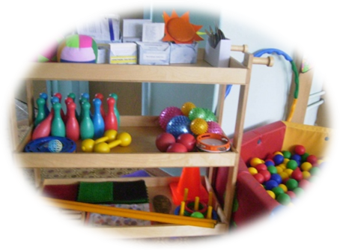

Как вести работу в физ. уголке:

- перед тем, как внести пособия, необходимо четко представить, с какой целью это делается. Цель должна быть отражена в плане.
- цели могут быть следующие: познакомить, обыграть, повторить, закрепить с усложнением.
- после усвоения детьми правил пользования пособиями, можно решать задачи по воспитанию физических качеств: силы, выносливости, быстроты, ловкости.
- в физ. уголке воспитатель ежедневно проводит индивидуальную работу по профилактики плоскостопия, формированию правильной осанки, укрепление мышц.
- необходимо иметь комплексы упражнений (карточки), карточки по подвижным играм, карточки основных движений в каждой возрастной группе, иллюстрации или альбомы о различных видах сорта.
дети должны знать и уметь рассказать, для чего нужен тот или иной снаряд, как им пользоваться, как он называется, для чего нужна страховка.

Чтоб здоровым быть сполна

Чтоб здоровым быть сполна
Физкультура всем нужна.
Для начала по порядку -
Утром сделаем зарядку!
И без всякого сомненья
Есть хорошее решенье -
Бег полезен и игра,
Занимайся детвора!
Чтоб успешно развиваться,
Нужно спортом заниматься.
От занятий физкультурой
Будет стройная фигура.
Нам полезно без сомненья
Все, что связано с движеньем.
Вот, поэтому, ребятки,
Будем спортом заниматься .

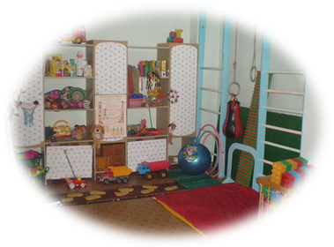

Составил : инструктор
по физ. культуре
Драган Елена Васильевна

МАДОУ д/с № 10 «Дубравушка»

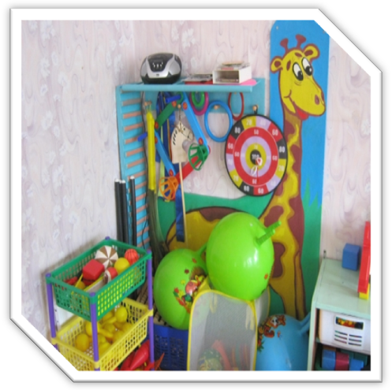

2013г.
Задачи:
- главная задача физ. уголка – развитие культуры движений, развитие разнообразия движений, двигательного творчества и качества движения;
- физ. уголок организуется для того, чтобы дети заранее (до занятия) знакомились с пособиями и правилами пользования ими, разучивали упражнения и движения для занятия. Это повышает эффективность физ. занятий.

Требования к физ. уголку:
- физ. уголок можно расположить в раздевалке или групповой комнате, там, где есть свободная стена, для отбивания мяча от стены, метания, набрасывания колец;
- один или два раза в год менять место расположения физ. уголка;
- периодически убирать не востребованное оборудование, и затем вновь вносить;
- уголок оформляется с учетом программы: (например, «Детство: начиная со средней группы – самоконтроль за развитием двигательных качеств»);
- в физ. уголке должны учитываться:
    - - здоровье детей;
    - - интересы детей (мальчики и девочки);
    - - учет задач решающих в ДОУ;
    - - учет возрастных условий;
    - - учет динамичности;
- в физ. уголок можно добавлять оборудование для сюжетно-ролевых игр;

Примерный перечень спортивного инвентаря:

Для младшей и ср. группы:

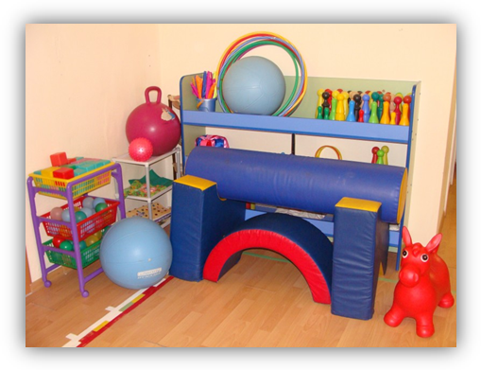
- гимнастическая стенка (высота 1,5м.)
- ребристая доска или резиновая дорожка с сильно выпуклыми рельефами
- гимнастическая доска (ширина 20-15см.)
- дуги (можно сделать в виде силуэта животного с изогнутой спиной)
- мячи (разные размеры)
- гимнастические ящики (50Х50; 40Х40; 45Х45, высота 20, 15, 10)
- настольно – спортивные игры для развития мелкой моторики рук, развития мышц, пальцев, кисти
- для средней группы – мишень для метания или баскетбольная корзина
- скакалки

Для старшей и подготовительной групп:

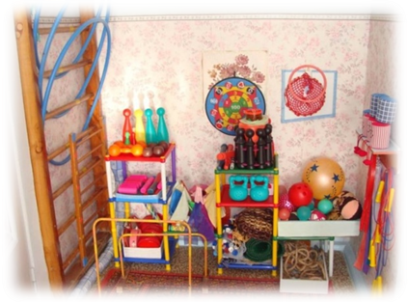
- веревочная лестница
- мат
- канат
- гимн. стенка (высота 2м.)
- мишень, мешочки для метания
- мячи всех размеров
- настольные спортивные игры, игрушки – самоделки
- скакалки (обязательно одна для взрослого)
- мелкие пособия: обручи, кегли, ленточки, дуги, гимн. палки, шнур

Для всех: Различные массажные коврики
